Уважаемые коллеги!

Воронежский государственный университет инженерных технологий приглашает вас принять участие в работе IX Международной выставки изобретений и инноваций имени Николая Гавриловича Славянова, которая состоится 24 мая 2024 года по адресу: г. Воронеж, проспект Революции, д. 19, Воронежский государственный университет инженерных технологий, 1 этаж, в зале библиотеки.

Работа Выставки планируется по следующим направлениям:

1. Выставка-ярмарка результатов интеллектуальной деятельности и инвестиционно привлекательных проектов;
2. Лекция по инженерному творчеству;
3. Презентация научно-популярной литературы

Форма участия – очная и заочная.

Конкурсная программа проходит в два этапа:
1. Конференция, презентация плакатов, слайдов и видеороликов.
2. Подведение итогов и определение победителей (июль 2024г).

Для участия в конкурсной программе Выставки необходимо:
1. Заполнить заявку на участие в Международной выставке изобретений и инноваций и отправить её на почту ois-vguit@mail.ru
2. Для очного участия: предоставить список участников и гостей с указанием организации, ФИО и должности (для входа на мероприятие). Также, для входа на мероприятие, при себе необходимо иметь документ удостоверяющий личность (или водительское удостоверение).

Для организации выставки имеются стойки для плакатов, столы.
Так же, по запросу, предоставляется подключение к сети 220В.

Вся информация о победителях будет размещена на электронном ресурсе ФГБОУ ВО ВГУИТ: www.vsuet.ru в новостной ленте и разослана по адресам отправителей заявок.

Победителям и всем участникам будут вручены сертификаты, дипломы и медали.
Заявки на участие
в IX Международной выставке изобретений и инноваций принимаются до 22 мая 2024г.

Количество заявок от одного участника не регламентируется.

Организационный взнос за участие в Выставке не предусмотрен.
Проезд к месту проведения Выставки и обратно, а также транспортировка экспонатов обеспечиваются за счет направляющей стороны. Парковочное место на территории университета не предоставляется.
Дополнительную информацию можно получить в Оргкомитете Выставки:

E-mail:
ois-vguit@mail.ru
с пометкой «Выставка» в теме письма

контактные телефоны:
8(950)-761-72-10
Куцова Алла Егоровна

8(982)-175-23-17
Глухов Василий Александрович

8(960)-101-32-38
Шахов Сергей Васильевич

394036, Россия, г. Воронеж,
проспект Революции, д. 19
Воронежский государственный университет инженерных технологий,

Бизнес-инкубатор, Патентно-лицензионный отдел, ауд. 45,47
В состав Конкурсной комиссии входят ведущие российские и иностранные ученые

ЗАЯВКА
на участие в Международной выставке изобретений
и инноваций
1. Сведения о конкурсанте
1.1 Физическое лицо (ФИО, уровень участия в реализации проекта - руководитель, исполнитель , место работы или учебы, должность, степень, почтовый адрес, контактные телефоны, электронная почта участников проекта)
1.2 Юридическое лицо (представителем которого может быть физическое лицо)
(ФИО руководителя организации, почтовый и электронный адреса, контактные телефоны)
1.3 Личные достижения конкурсанта (наличие дипломов, грамот, благодарственных писем)
2. Сведения о заявляемом объекте (техническое решение, изобретение, полезная модель, промышленный образец)
2.1 Вид
2.2 Наименование (должно характеризовать назначение объекта или указывать принадлежность его к определенной области техники; должно быть кратким и точным, содержать не более 8-12 слов, соответствовать его сущности)
2.3 Область применения изобретения
2.3 Патентоспособность объекта (наличие патента, заявки на его получение, а при их отсутствии - обоснование патентоспособности на наличие интеллектуальной собственности)
2.4 Актуальность - соответствие задачам края, федерации (формулируется проблема, на решение которой нацелен объект)
2.5 Готовность к использованию - НИОКР, опытный образец, промышленное использование (не испытано; проводится НИОКР; изготовлен опытный образец; используется или готово к промышленному использованию)
Сведения об объекте

1. Вид (техническое решение, изобретение,
полезная модель, промышленный образец)

2. Наименование

3. Описание

4. Формула

5. Актуальность

6. Новизна, оригинальность

7. Основные преимущества по сравнению
с российскими и зарубежными аналогами

8. Право на интеллектуальную собственность

9. Информация о потребительских свойствах
и потенциальном спросе

10. Информация об уровне внедрения

11. Требуемые инвестиции

12. Целевой рынок

13. Технико-экономическая эффективность

Министерство науки и высшего образования РФ
ФГБОУ ВО «Воронежский государственный
университет инженерных технологий»
Представительство Всероссийского общества изобретателей и рационализаторов (ВОИР)
Департамент промышленности Воронежской области (г. Воронеж).
АО «Казахский агротехнический университет имени С.Сейфуллина»
УО «Белорусский государственный технологический университет»

University of L’Aquila Department of Industrial and Information Engineering and of Economics
АО «Алматинский технологический университет»

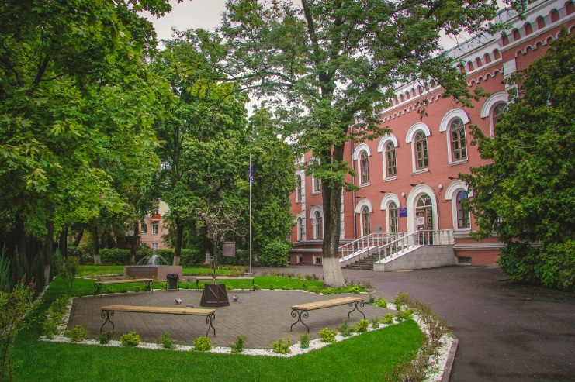

IX МЕЖДУНАРОДНАЯ ВЫСТАВКА ИЗОБРЕТЕНИЙ

И ИННОВАЦИЙ
имени Николая Гавриловича Славянова

Воронеж
2024
ПРОГРАММА ВЫСТАВКИ:

9.00 – 10.00 | Регистрация участников (фойе библиотеки, 1 этаж)
10.00 – 10.30 | Открытие Выставки (зал научной библиотеки ВГУИТ, 1 этаж)
10.30 – 15.00 | VIII Международная выставка изобретений и инноваций им. Н. Г. Славянова.
11.00 – 12.00 | Лекция по инженерному творчеству (зал научной библиотеки ВГУИТ, 1 этаж)
15.00 – 16.00 | Подведение итогов Выставки, принятие обращений и рекомендаций.
16.00 | Окончание работы Выставки

